Семинар Лаборатории Алгебраической геометрии и ее приложений
Семинар состоится в пятницу 22 декабря 2017 года.
Начало в 18:00.
Семинар будет проходить по адресу: ул. Усачева, д.6, аудитория 306

На семинаре выступит Федор Богомолов  (Courant Institute, ВШЭ) с докладом: | 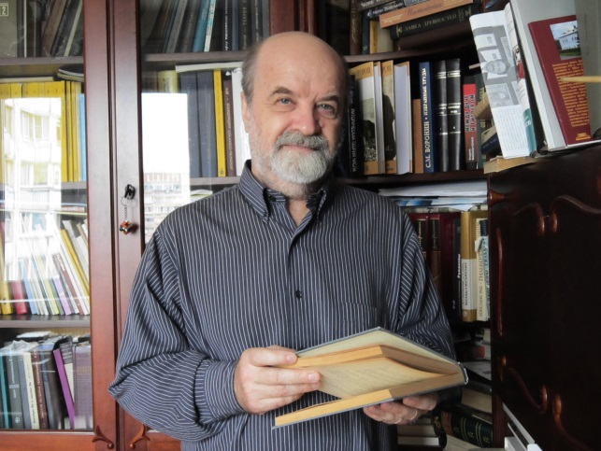
Unsolved questions in geometry

Abstract: I will present a list of problems – questions which I think are interesting (and important in my opinion) They are related to different areas of geometry, algebra and number theory. The only common feature is that I formulated them and tried to solve at different points of my mathematical career but have not be able to do it.

Приглашаются все желающие!

